МБУ ДО «Дом детского творчества № 4»
Подростковый клуб «Космос»
Адрес: ул. 40 лет ВЛКСМ, 110а

Конспект занятия
«Планета Техника»
из цикла занятий «Путешествие по Галактике профессий»
в форме: занятие-презентация

Творческое объединение: «Успешный ребенок»
Разработчик: Сотова О.С (ПДО)

Новокузнецк, 2016
Название учреждения: г. Новокузнецк, Муниципальное бюджетное учреждение дополнительного образования «Дом детского творчества № 4», структурное подразделение - подростковый клуб «Космос» по месту жительства.
Название работы: «Планета Техника» из цикла занятий «Путешествие по Галактике профессий».
Жанр работы: конспект профориентациионного занятия.
Автор: Сотова Оксана Сергеевна, педагог дополнительного образования.
Место и время проведения: 25 января 2016г., 14.00, подростковый клуб «Космос», ул. 40 лет ВЛКСМ, 110А.
Аудитория: учащиеся 10-11 лет.
Цель занятия: Ознакомление детей с профессиями классификации «Человек - техника».
Задачи:
- расширить представление о мире профессий;
- развивать умение соотносить знания о себе с требованиями интересующих профессий;
- поощрять слаженную работу в команде.
Форма: занятие-презентация.
Оборудование:
- Карточки с заданиями
- Раздаточный материал: цветной картон, цветная бумага, ножницы, клей карандаш.

Ход занятия
1. Введение в тему.
Вступительное слово педагога.
Здравствуйте!
Сегодня мы с вами отправимся в удивительный мир техники. И познакомимся с профессиями классификации «Человек - техника».
- Несколько веков назад, когда не было таких профессий как конструктор, изобретатели, инженер, механик и.т.д., были мастера, которые сами придумывали и разрабатывали свои изделия. Таких мастеров в дальнейшем называли инженерами, от латинского слова разум. В Московском государстве инженеров называли «розмыслами». Эти профессии связаны с техникой, они требуют от человека умение думать, решать изобретательские, конструкторские, технические задачи. Именно люди технических профессий, придумывая все новое и новое - создали дома, в которых мы живем, заводы, мастерские, в которых возможно работают ваши родители, транспорт, без которого мы не представляем свою жизнь и многое другое.
История изобретений удивительна (далее рассказ педагога сопровождается иллюстрациями и фотографиями):
Первый аппарат, который поднялся в небо, был лишен крыльев. В конце восемнадцатого века братья Монгольфье, французы, изобрели громоздкий воздушный шар. Этот летательный аппарат, наполнили теплым воздухом, он мог поднимать грузы и людей.
Первый барометр предложил создать Галилей, однако, удалось осуществить эту задумку удалось только в 1643г. Его знаменитым учеником Вивиани и Эванджелисто Торичелли. Они навсегда вошли в историю, как человек доказавший существование атмосферное давление.
Александр Степанович Попов 1895г. Сделал доклад о своем изобретении беспроводной передачи электрических сигналов и человечество получило радио.
Таких примеров миллионы все они уже история, но есть люди, которые сейчас делают историю, а есть, которые придут к ним на смену - это вы, сегодняшние школьники.
- Основная часть.
Педагог: - Сегодня на занятии предлагаю вам попробовать роли конструкторов и инженеров, но для начала предлагаю «разминку».
Педагог раздает детям карточки с заданиями. Участникам нужно выбрать и подчеркнуть ответ, который они считают наиболее верным. Время работы 10 мин.

Карточка с заданиями.
Задание 1
Левая шестеренка поворачивается по часовой стрелке. В каком направлении будет поворачиваться правая шестеренка?
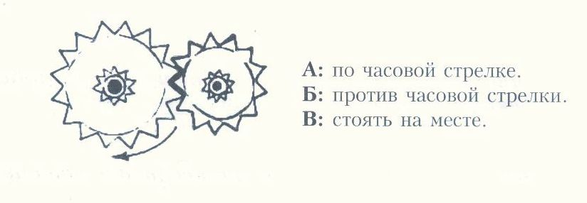

Задание 2
На какой тележке легче везти груз?
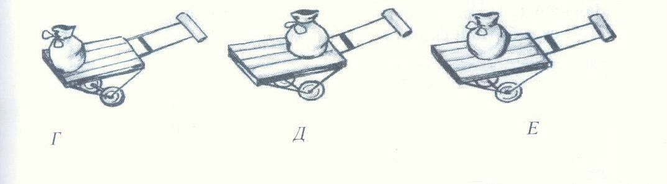
Задание 3
Какая кружка имеет более устойчивую форму
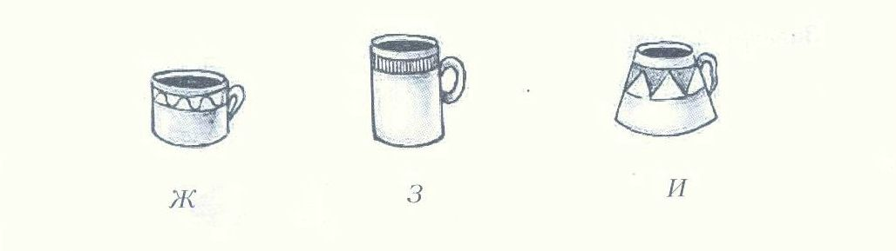

Педагог: - Ребята, давайте посчитаем ответы:
А – 2, Б – 3, В – 1, Г – 3, Д – 1, Е – 1, Ж – 1, З – 2, И – 3.
По сумме балов определяется победитель. Участник, набравший наибольшее количество балов, считается победителем конкурса «разминка».
Педагог:
-Современное производство настолько сложно, что чаще всего новый предмет создается коллективно. Придумывает и составляет схему, эскиз, рабочие чертежи - инженер – конструктор, при этом он обращается за помощью к другим инженерным работникам: расчетчику (для математического обоснования конструкции), экспериментатору (для получения необходимых данный опытным путем), технологу (для подбора материалов, оборудования, плана работы), испытателю (для проверки в действии опытного образца и исправления дефектов и недостатков). Инженер–конструктор при этом организует работу инженерно-технических работников и рабочих различных специальностей, то есть выступает в роли руководителя.
Затем за дело берутся инженеры–производственники: строители, электрики, связисты, горные инженеры, механики, радиоинженеры, теплоэнергетики, электромеханики и другие. Все они воплощают задуманное инженером – конструктором в жизнь, то есть производят, строят, изготавливают различные вещи.
И сегодня я хочу вам предложить игру – конструирование: создать макет игровой детской площадки своими руками из цветного картона и цветной бумаги.
Для этого вам надо, разделится на 2 команды. В каждой команде распределяете роли: инженера (организатор), технолога (подбор материалов), конструктора (делает чертежи схемы), строители (воплощают задуманное). Участники распределяют роли, педагог раздает цветной картон, цветную бумагу, ножницы, клей, простые карандаши. Приступаем к выполнению задания, время работы 20 мин.
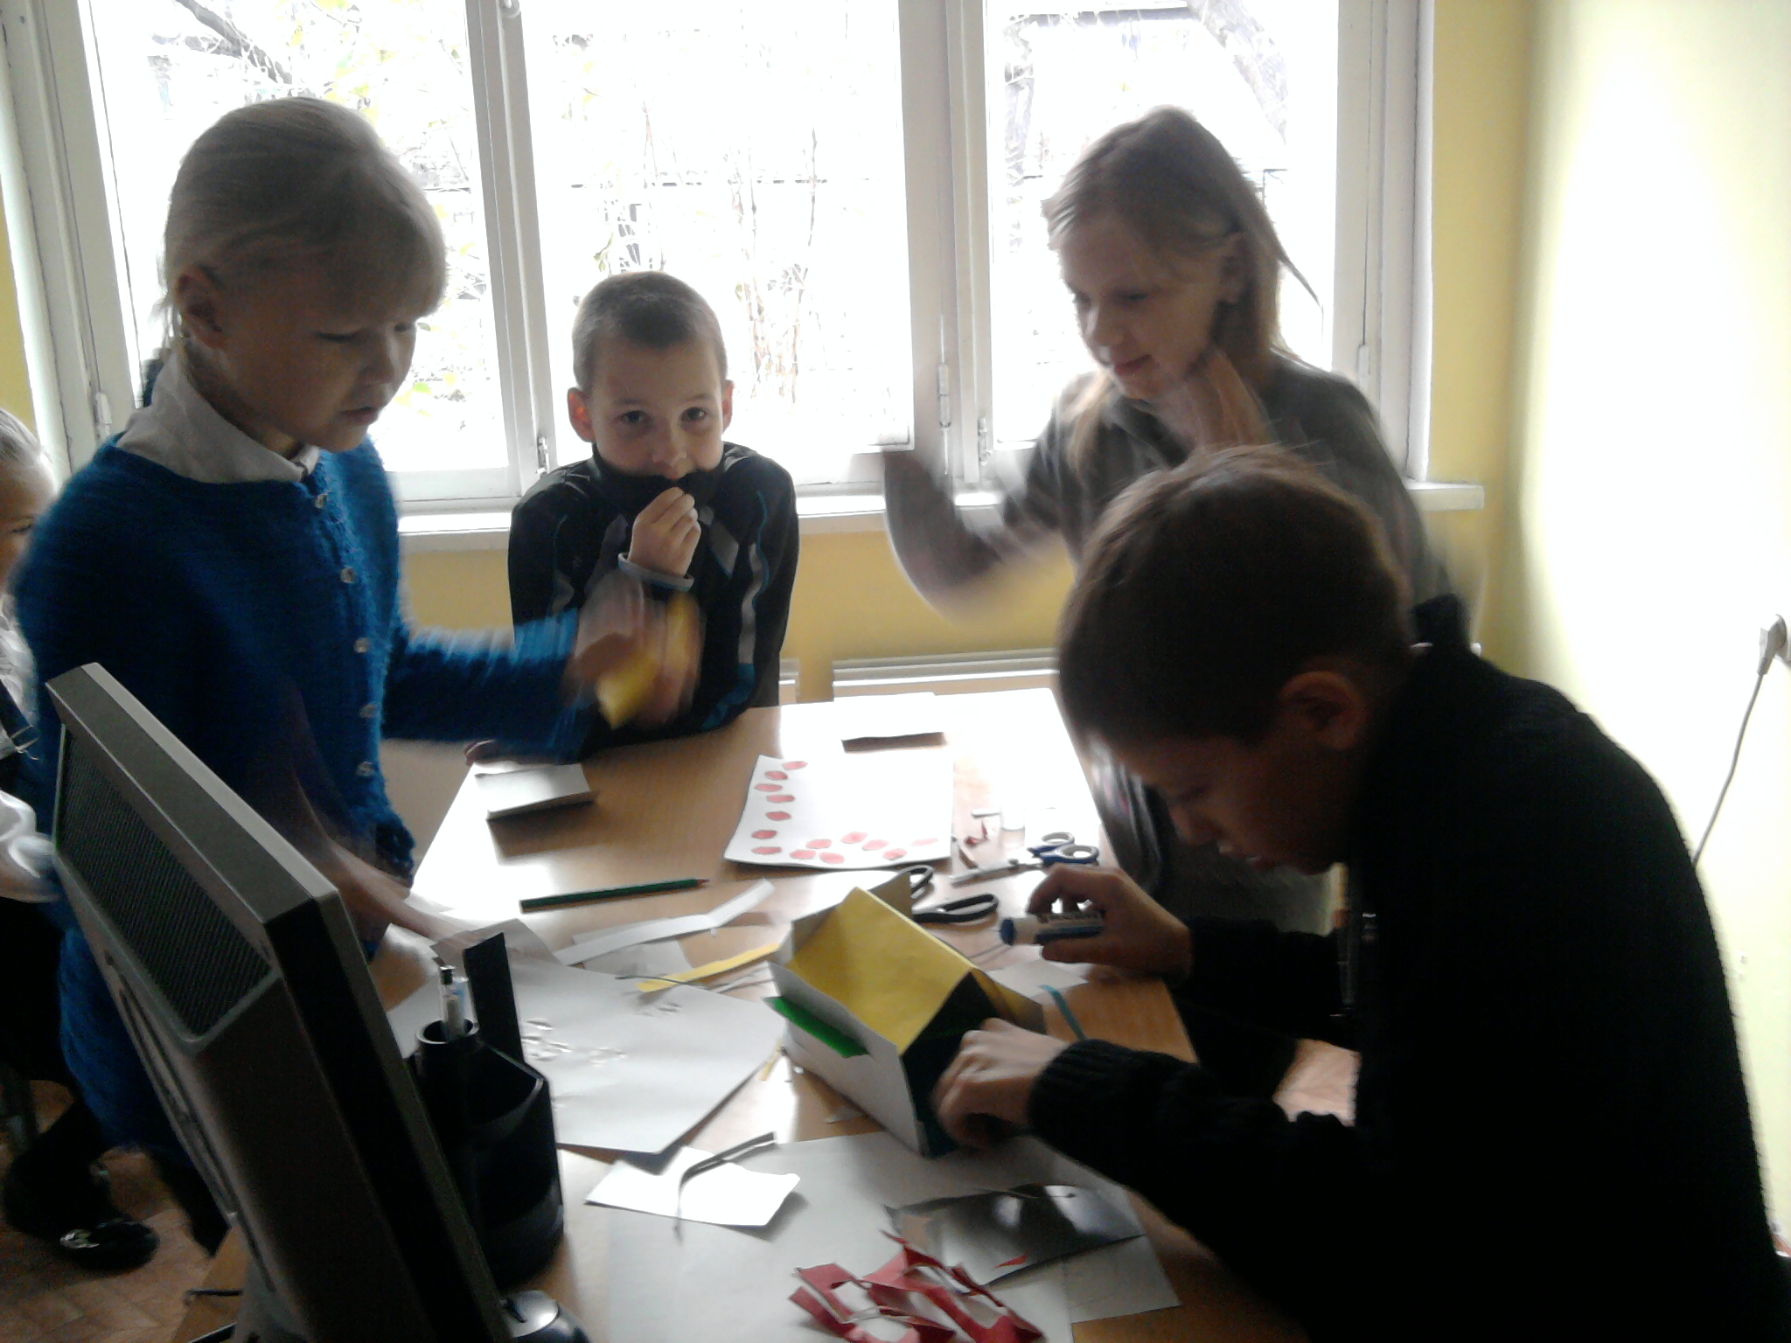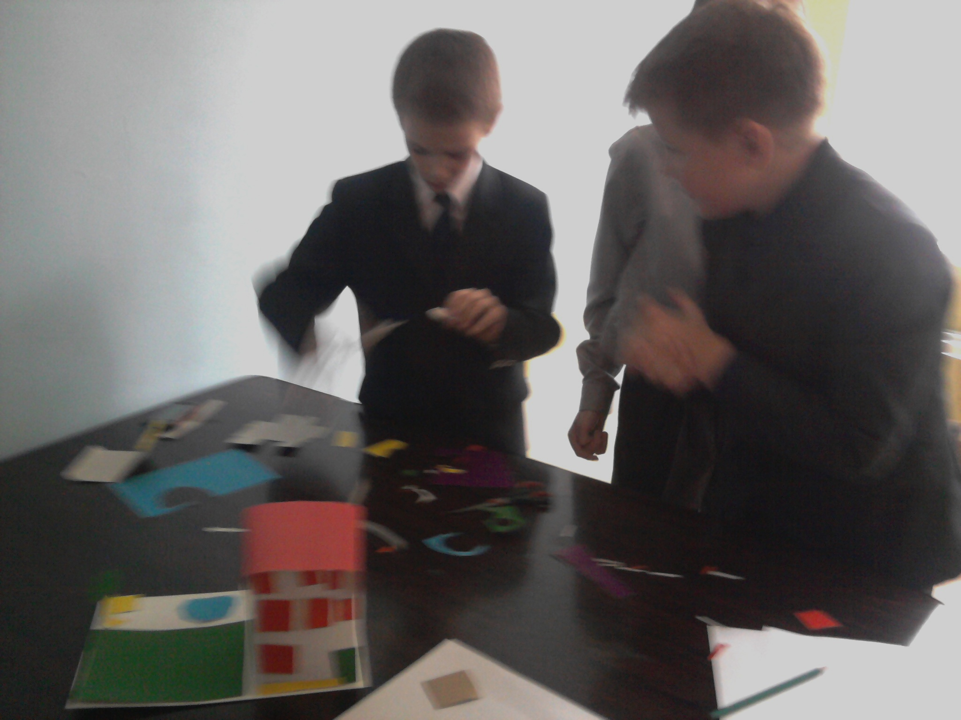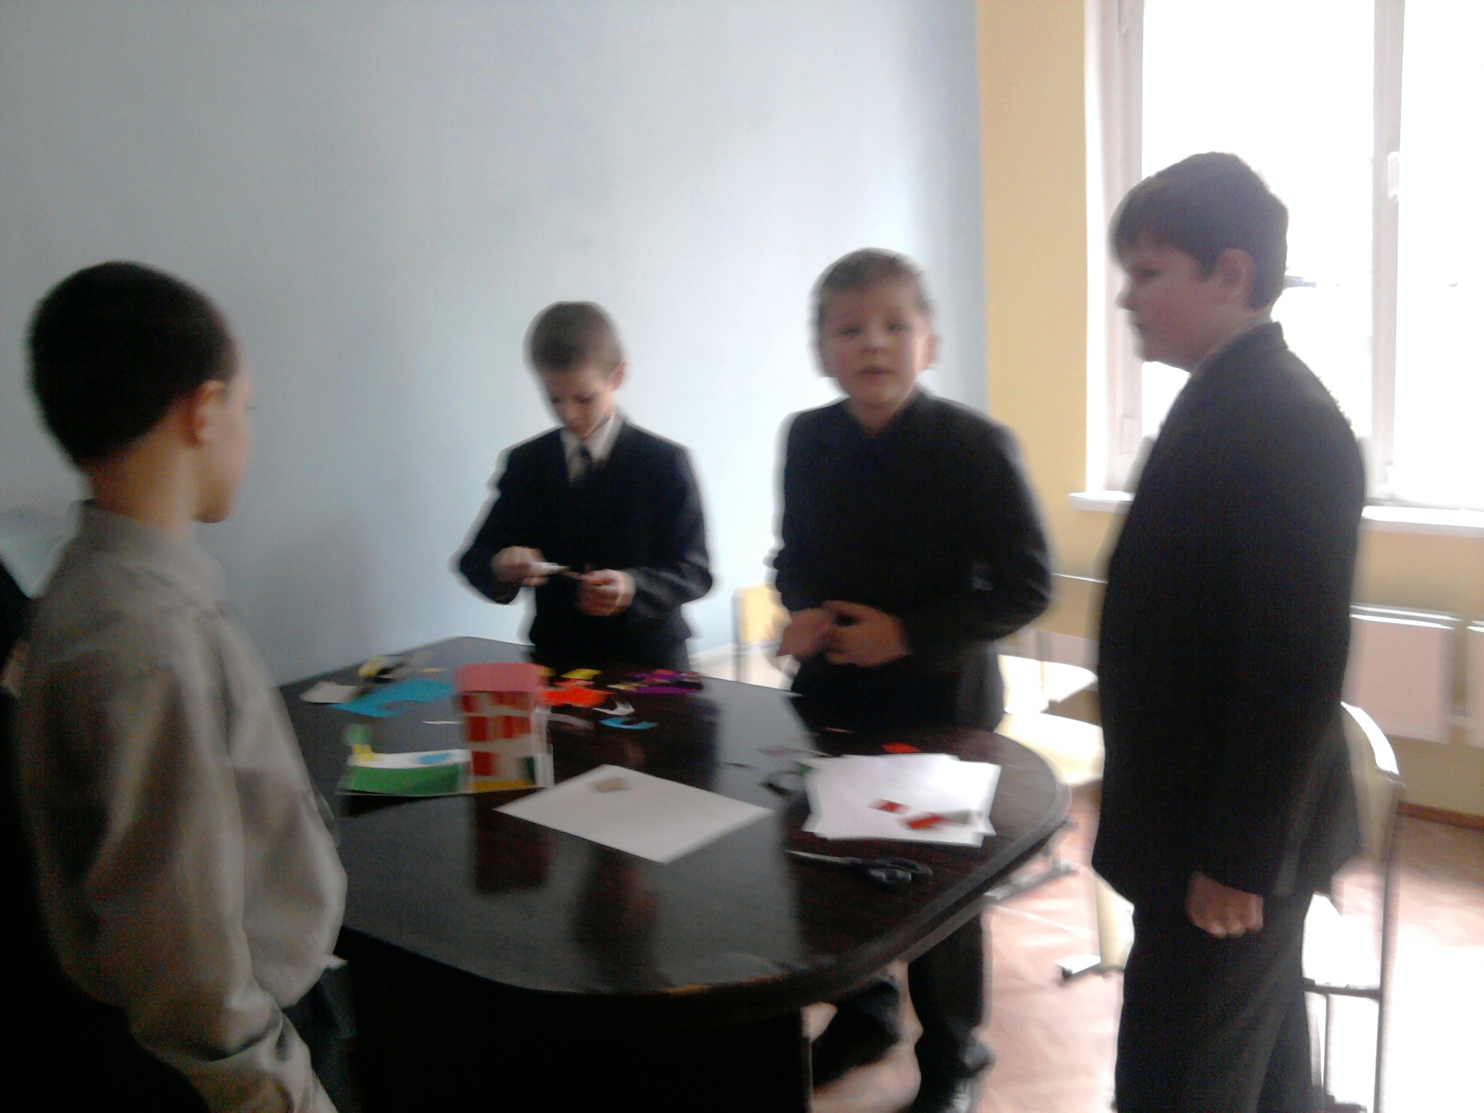
3. Итог занятия.
Участники представляют свои работы педагогу и команде соперников. Дети делают презентацию своих работ. Описывают все достоинства своей площадки, отвечают на вопросы команды соперников и педагога. Голосованием всех участников выбирается лучший макет. Звучит музыка, объявляется команда победителей.
Педагог: - Что интересного вы узнали на занятии? Чему научились? Чем запомнилось вам это занятие?

Самоанализ занятия:
- Общие сведения:

1.1. Краткая характеристика учебной группы: 10 обучающихся 9-10 лет
(3 класс), 1 года обучения. Дети активные, целеустремленные, с большим желанием победить.
1.2. Оборудование учебного занятия: карточки с заданиями для конкурса «Разминка», цветной картон, цветная бумага, ножницы, клей карандаш.
1.3. Занятие приурочено к Кузбасскому Единому Дню технического творчества.

- Тема занятия: "Планета Техника"

2.1. Занятие входит в цикл «Путешествие по галактике профессий», включено в учебно-тематический план дополнительной образовательной программы «Успешный ребенок» для детей 7-12 лет.

3. Цель учебного занятия: Ознакомление детей с профессиями классификации «Человек - техника».
Задачи:
- расширить представление о мире профессий,
- развивать умение соотносить знания о себе с требованиями интересующих профессий,
- поощрять слаженную работу в команде.

4.Содержание учебного занятия:
4.1. Содержание занятия соответствует поставленной цели. 4.2. Содержание занятия подобрано с учетом возрастных особенностей детей, позволяющие расширять свои представления о технических профессиях. 4.3. Учебный материал развивает познавательную и творческую активность детей. 4.4. На занятии созданы условия для развития устойчивого интереса к деятельности (созданию макета): подготовлены карточки с заданиями которые позволяют выявить детей с техническим мышлением, чередование разных видов деятельности поддерживает живой интерес детей на занятии. 4.5. Материал и деятельность способствует формированию представлений о работе конструкторов, проектировщиков, инженеров и дает возможность соотнести знания о себе с данными профессиями.
5. Тип учебного занятия:

5.1. Тип занятия - освоение нового материала.
5.2. Данное занятие входит в цикл занятий «Путешествие по галактике профессий».
Это первое занятие из данного цикла, далее дети знакомятся с другими направленностями в профессиях: «человек-человек», «человек-природа», «человек - знаковая система», «человек - художественный образ».

6. Структура учебного занятия:

6.1. Занятие имеет следующую структуру:
1. Организационный момент, введение в тему.
2. Основная часть: конкурс «Разминка», практическая часть- конструирование макета детской игровой площадки.
3. Итог занятия: подведение итогов, рефлексия.
6.2. Главным этапом занятия является основная часть, так как в ней происходит активная творческая деятельность детей, в которой они проявляют коммуникативные качества, позволяющие педагогу увидеть детей с техническими способностями, и дать ему соответствующие рекомендации и направление в учебных предметах.
6.3. Все этапы занятия взаимосвязаны, содержание раскрывается последовательно и в соответствии плану.

7. Методы обучения:
7.1. В процессе обучения использованы следующие методы:
- Самостоятельная работа – работа по карточкам
- Живое слово педагога – чтение историй изобретений.
- Коллективно-творческое дело – изготовление макета детьми в команде.
Методы соответствуют цели занятия.
7.2. Данные методы способствуют развитию творческо-конструктивным способностям детей.
7.3. Используемые методы способствовали достижению поставленной цели и задачам на занятии.

8. Система работы педагога:
8.1. Педагог организовал работу детей, в процессе которой учащиеся проявляли активность, целеустремленность, самостоятельность.
8.2. Объем учебного материала определялся с учетом возможностей детей данной возрастной группы.
8.3. На занятии педагог был эмоционален, способствовал созданию дружелюбной, благоприятной психологической атмосферы, поощрял взаимопомощь и активную лидерскую позицию, прослеживался индивидуальный подход.

9. Система работы с учащимися:
9.1. Дети на занятии были организованы и активны. Рассказ, повествующий об изобретателях, вызвал положительную эмоциональную реакцию. Дети активно рассуждали, чего и добивался педагог.
9.2. Учащиеся активно включались в практическую деятельность на занятии. Внимательно слушали педагога, четко выполняли задания. В каждой команде выявился лидер, который с помощью педагога учился организовывать процесс, и распределять роли.
9.3. На занятиях дети были раскованы, относились к педагогу уважительно. Психологическая атмосфера была живой и дружеской.
10. Общие результаты учебного занятия:
10.1. Говоря о результативности занятия, хочется отметить, что поставленные цели и задачи были достигнуты. Результатом занятия стало ознакомление детей с профессиями классификации «Планета Техника» расширение кругозора детей.
10.2. Запланированный объем содержания был выполнен.
10.3. Занятие прошло успешно. Дети показали имеющиеся хорошие навыки по созданию объемного макета игровой детской площадки.

Список литературы.
1. Елькина О.Ю. Методическое сопровождение профессиональных мини- проб «Путешествие по Галактике профессий» (Пособие для учителей начальных классов). –Новокузнецк, 2004. -46 с.
2. Елькина О.Ю. Путешествие по Галактике профессий: Рабочая тетридь для учащихся 3-4 классов. – Новокузнецк: Изд-во КузГПУ, 2004. – 66с.

